FINAL DE GESTION DE DATOS (29/10/2009)

A efectos de aprobar este examen final deberá sumar como mínimo 6 (seis) puntos y tener el ejercicio práctico aprobado.
1.a) Respuesta correcta 1 punto, respuesta incorrecta resta 1 punto.
1.b) Respuesta correcta 1 punto, respuesta incorrecta resta 1 punto.
2.a) 2 puntos 2 b) 2 puntos 3 a) 2 puntos 3 b) 2 puntos
1A | 1B | 2A | 2B | 3A | 3B

Contestar por Verdadero o Falso

1.a) Un stored procedure, posee la siguiente sentencia en su cuerpo:
DELETE FROM tl_funciones WHERE tlstatus = 'Finalizada';
si al ejecutarse el stored, no existe ningún registro que cumpla con la citada condición, entonces la ejecución cancela.

1.b) En un árbol de Huffman, si el código del caracter "m" es 1011, entonces no puede ningún otro caracter poseer el código 1011111

Responder exactamente lo solicitado en la pregunta.

2.a) Desde el punto de vista de la performance en que consiste el armado de un plan de consulta.

2.b) Indique cuales son las características distintivas de un RDBMS.

3) Dado el siguiente modelo:
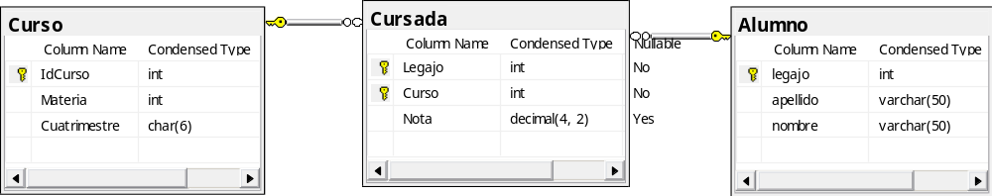

Se pide obtener una consulta con 2 columnas que retorne los legajos de los alumnos que siempre hayan cursado juntos (se supone que todos los alumnos cursaron al menos una materia).

Un programador resuelve lo solicitado de la siguiente manera:

select a1.legajo,a2.legajo
from dbo.alumno a1, dbo.alumno a2
where (select COUNT(*) from cursada where legajo=a1.legajo
and CURSO in (select Curso from cursada where legajo=a2.legajo))
=
(select COUNT(*) from cursada where legajo=a1.legajo )

and (select COUNT(*) from cursada where legajo=a2.legajo
and CURSO in (select Curso from cursada where legajo=a1.legajo))
=
(select COUNT(*) from cursada where legajo=a2.legajo )

and a1.legajo<a2.legajo

3.a) Seleccione la opción correcta y responda según su elección.
l. Da error de compilación.
ll. Da error en tiempo de ejecución.
lll. Se ejecuta pero el resultado no es el correcto.
IV. Es correcto pero tiene filtros redundantes
V. Es correcto

Si la respuesta es I, II o III reescribir el select anterior de la manera correcta. Si la respuesta es la IV indique que filtros se podrían quitar.

3.b) Escriba el código para crear el/los objetos necesarios para que sin tener que modificar ninguna de las posibles aplicaciones que utilizan el modelo se empiece a cumplir la siguiente regla de negocio “Ningún alumno debe volver a cursar una materia si ya la aprobó”

